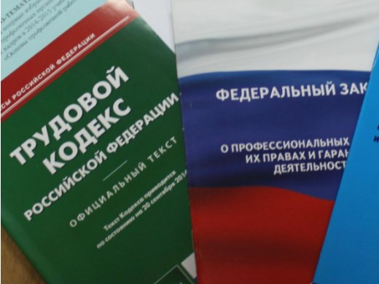Правовая инспекция труда Профсоюза | КАЛУЖСКАЯ ОБЛАСТНАЯ ОРГАНИЗАЦИЯ  ОБЩЕРОССИЙСКОГО ПРОФСОЮЗА ОБРАЗОВАНИЯ  https://www.eseur.ru/kaluga/  Информационный листок №1.  МРОТ и прожиточный минимум в РФ

Федеральный закон от 6 декабря 2021 г. № 406-ФЗ «О внесении изменения в статью 1 Федерального закона «О минимальном размере оплаты труда»
Подписан закон о повышении с 1 января 2022 г. МРОТ до 13 890 руб. в месяц.
В настоящее время он равен 12 792 руб. Таким образом, повышение составит более 8,5%.

Федеральный закон от 6 декабря 2021 г. № 409-ФЗ «О внесении изменений в отдельные законодательные акты Российской Федерации и о приостановлении действия отдельных положений статьи 4 Федерального закона «О прожиточном минимуме в Российской Федерации»
ПФР наделен правом на предоставление гражданам отдельных мер социальной поддержки, выплат и компенсаций, осуществляемых в настоящее время органами исполнительной власти субъектов РФ и Рострудом, посредством системы "одного окна".
Таким образом, на ПФР возложены полномочия по предоставлению:
- государственных пособий гражданам, имеющим детей и не подлежащим обязательному социальному страхованию на случай временной нетрудоспособности и в связи с материнством;
- компенсации страховой премии инвалидам по договору ОСАГО;
- денежных компенсаций и выплат, установленных законодательством РФ гражданам, подвергшимся воздействию радиации вследствие ряда катастроф и аварий;
- денежных компенсаций лицам, подвергшимся репрессиям и впоследствии реабилитированным;
- денежных компенсаций реабилитированным лицам за конфискованное, изъятое и вышедшее иным путем из их владения в связи с репрессиями имущество.
Кроме этого, до 1 января 2022 года приостановлено действие положений законодательства об определении величины прожиточного минимума. На 2022 год его величина устанавливается федеральным законом о федеральном бюджете.
Настоящий федеральный закон вступает в силу с 1 января 2022 года, за исключением положений об установлении величины прожиточного минимума - они вступают в силу со дня его официального опубликования.

Калужская областная организация Профсоюза работников народного образования и науки РФ

Тел.факс: 57-64-69, prokaluga@mail.ru
Калуга, январь, 2022
https://www.eseur.ru/kaluga/

